

6-1-7.盈亏问题（二）

教学目标

- 熟练掌握盈亏问题的本质.
- 运用盈亏问题的解题方法解决一些生活实际问题．

知识精讲

盈亏问题的特点是问题中每一同类量都要出现两种不同的情况．分配不足时，称之为“亏”，分配有余称之为“盈”；还有些实际问题，是把一定数量的物品平均分给一定数量的人时，如果每人少分，则物品就有余(也就是盈)，如果每人多分，则物品就不足(也就是亏)，凡研究这一类算法的应用题叫做“盈亏问题”．
可以得出盈亏问题的基本关系式：
(盈亏)两次分得之差人数或单位数
(盈盈)两次分得之差人数或单位数
(亏亏)两次分得之差人数或单位数
物品数可由其中一种分法和人数求出.也有的问题两次都有余或两次都不足，不管哪种
情况，都是属于按两个数的差求未知数的“盈亏问题”.
注意：1.条件转换； 2.关系互换.
利用条件关系转换解盈亏问题——转化分配单位数（接受分配的人数）
- 小鸣用48元钱按零售价买了若干练习本。如果按批发价购买，每本便宜2元，恰好多买4本。问：零售价每本多少元?
【考点】盈亏问题 【难度】3星 【题型】解答
【关键词】华杯赛，初赛，第9题
见下图，以横线表示本数，纵线表示单价，因为黄色部分面积与绿色部分面积相等，所以黄色的宽是绿色高的2倍，设批发价为x元（图中绿色长方形的高），则有：x×（2x＋4）＝48，即x×（x＋2）＝24＝4×6＝4×（4＋2），所以，x＝4（元），零售价为x＋2＝6（元）
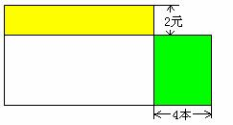
【答案】元

- 春节前夕，一富翁想丐帮帮众施舍一笔钱财，一开始他准备给每人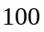元，结果剩下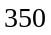元，他决定每人多给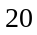元。这时从其它地方又闻讯赶来了个乞丐，如果他们每个人拿到的钱和其它乞丐一样多，富翁还需要再增加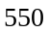元。原有（ ）名乞丐。
【考点】盈亏问题 【难度】3星 【题型】填空
【关键词】走美杯，3年级，初赛
如果不来这五个乞丐，富翁能剩下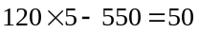元。因此有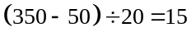名乞丐。
【答案】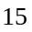名

- 李明的妈妈去超市买洗衣粉，雕牌和碧浪的单价分别为8元和10元，李妈妈带的钱买雕牌洗衣粉比买碧浪洗衣粉可多买3袋，并且没有剩余的钱．问：李妈妈带了多少钱？
【考点】盈亏问题 【难度】3星 【题型】解答
（法1）“李妈妈带的钱买雕牌洗衣粉比买碧浪洗衣粉可多买3袋”，这三袋洗衣粉多花8×3＝24（元），又因为花的钱总数一样多，所以在买碧浪洗衣粉的时候要把这些钱补上，而碧浪比雕牌每袋贵2元，所以要买碧浪洗衣粉袋数24÷2＝12（件）．这样李妈妈带的钱数是10×12＝120（元）．
（法2）如果买雕牌与碧浪洗衣粉数量一样多，则买雕牌洗衣粉以后还剩3×8＝24（元），根据普通的盈亏问题解法，买碧浪洗衣粉的数量是：24÷（10－8）＝24÷2＝12（件），所以李妈妈带的钱数是：12×10＝120（元）．
【答案】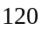元

奶糖每千克24元，水果糖每千克18元。买两种糖果花了同样多的钱，但水果糖比奶糖多4千克。水果糖 千克，奶糖 千克。
【考点】盈亏问题 【难度】3星 【题型】填空
【关键词】走美杯，四年级，初赛
若水果糖少买4千克那么就和奶糖重量一样，能够剩下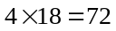元，因为两种水果花的钱一样，此时奶糖比水果糖多用72元，因为奶糖比水果糖每千克多花6元，那么共买了奶糖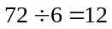千克，水果糖16千克。
【答案】水果糖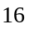千克，奶糖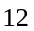千克

- 商店里有玻璃杯和保温杯两种杯子，保温杯比玻璃杯贵10元，妈妈带的钱如果买10个玻璃杯还剩6元，如果买5个保温杯还缺4元，妈妈带了________钱。
【考点】盈亏问题 【难度】3星 【题型】填空
【关键词】学而思杯，4年级，第2题
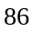元。个保温杯比个玻璃杯多用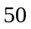元，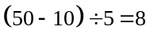元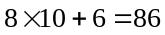元
【答案】元

- 幼儿园将一筐苹果分给小朋友，如果全部分给大班的小朋友，每人分5个，则余下10个。如全部分给小班的小朋友，每人分到8个，则缺2个。已知大班比小班多3人，问：这筐苹果共有多少个？
【考点】盈亏问题 【难度】4星 【题型】解答
先把大班人数和小班人数转化为一样。大班减少3人，则苹果又收回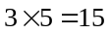个苹果，人数一样，根据盈亏问题公式，小班人数为：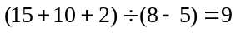人，苹果总数是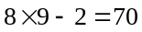个。
【答案】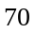个

六年级学生出去划船。老师算了一下，如果每船坐6人，那么还剩下22人没船坐。安排时发现有3条船坏了，于是改为每船坐8人，结果还剩下6人没地方坐，请问：一共有多少学生？
【考点】盈亏问题 【难度】4星 【题型】解答
如果3条船没有坏，每船坐8人，那么多余了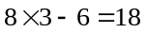个座位。根据盈亏问题公式，有船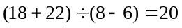条，学生人数为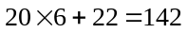人。
【答案】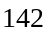人

幼儿园把一袋糖果分给小朋友。如果分给大班的小朋友，每人5粒就缺6粒。如果分给小班的小朋友，每人4粒就余4粒。已知大班比小班少2个小朋友，这袋糖果共有 粒。
【考点】盈亏问题 【难度】4星 【题型】填空
【关键词】走美杯，4年级，决赛
如果大班增加2个小朋友，大、小班人数就相等了。变为“每人5粒缺16粒，每人4粒多4 粒”的盈亏问题。小班有(16+4)÷(5-4)=20(人)。这袋糖果有：4×20+4=84(粒)。
【答案】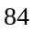粒

- 幼儿园把一袋糖果分给小朋友．如果分给大班的小朋友，每人5 粒就缺6 粒．如果分给小班的小朋友，每人4 粒就余4 粒．已知大班比小班少2 个小朋友， 这袋糖果共有多少粒？
【考点】盈亏问题 【难度】4星 【题型】解答
如果大班增加2 个小朋友，大、小班人数就相等了，变为“每人5 粒缺16 粒，每人4 粒多4 粒” 的盈亏问题．小班有(16＋4)÷(5－4)＝20(人)．这袋糖果有4×20＋4＝84(粒)．
【答案】粒

- 四⑵班举行“六一”联欢晚会，辅导员老师带着一笔钱去买糖果．如果买芒果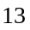千克，还差元；如果买奶糖千克，则还剩元．已知每千克芒果比奶糖贵元，那么，辅导员老师带了 元钱．
【考点】盈亏问题 【难度】4星 【题型】解答
这笔钱买千克芒果还差元，若把这千克芒果换成奶糖就会多出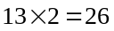元，所以这笔钱买千克奶糖会多出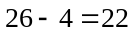元．而这笔钱买千克奶糖会多出元，所以每千克奶糖的价格为：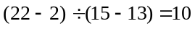（元）．辅导老师共带了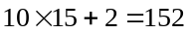元．
【答案】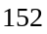元

小明妈妈带着一笔钱去买肉，若买10千克牛肉则还差6元，若买12千克猪肉则还剩4元．已知每千克牛肉比猪肉贵3元，问：小明妈妈带了多少钱？
【考点】盈亏问题 【难度】4星 【题型】解答
因为“每千克牛肉比猪肉贵3元”，所以同样买10千克猪肉的话，就剩了3×10－6＝24（元），这样化成普通的盈亏问题，猪肉的价钱是：（24－4）÷（12－10）＝10（元），所以小明妈妈带的钱数是：12×10＋4＝124（元）．
【答案】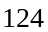元

食堂采购员小李到集贸市场去买肉，如果买牛肉18千克，则差4元；如果买猪肉20千克，则多2元.已知牛肉、猪肉每千克差价8角.问牛肉、猪肉各多少钱一千克？
【考点】盈亏问题 【难度】4星 【题型】解答
这笔钱买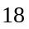千克牛肉还差元，若把这千克牛肉换成猪肉就会多出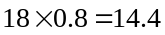元，所以这笔钱买千克猪肉会多出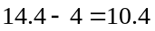元．而这笔钱买千克猪肉会多出元，所以每千克猪肉的价格为：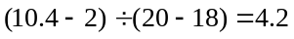（元）．牛肉价格为：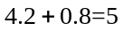（元）．
【答案】牛肉元，猪肉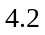元

- 小红去买水果．如果买5千克苹果则少4元；如果买6千克梨则少3元．已知苹果比梨每500克贵5角5分，那么小红买水果共带了 元．
【考点】盈亏问题 【难度】4星 【题型】填空
【关键词】迎春杯，四年级，初试，3题
这是一道盈亏问题,先要统一标准.由"苹果比梨每500克贵5角5分"可知,苹果比梨每千克多11角,则"买6千克梨则少3元"换成"买6千克苹果则少30+6×11=96角"由盈亏公式可得苹果的价钱为:（96-40）÷（6-5）=56角,则共带了5×56-40=240角=24元
【答案】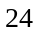元

- 养猪专业户王大伯说：“如果卖掉75头猪，那么饲料可维持20天，如果买进100头猪，那么饲料只能维持15天。”问：王大伯一共养了多少头猪？
【考点】盈亏问题 【难度】4星 【题型】解答
【关键词】华杯赛，五年级，决赛，第11题
方法一：本题属于盈亏问题，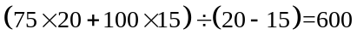（头）
方法二：设王大伯一共养了x头猪，20（x－75）=15(x+100) ，x=600(头)，王大伯一共养了600头猪。
【答案】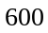头

- 有一些糖，每人分块则多块，如果现有人数增加到原有人数的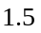倍，那么每人块就少两块，这些糖共有多少块？
【考点】盈亏问题 【难度】3星 【题型】解答
第一次每人分块，第二次每人分块，可以认为原有的人每人拿出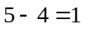块糖分给新增加的人，而新增加的人刚好是原来的一半，这样新增加的人每人可分到块糖果，这些人每人还差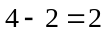块，一共差了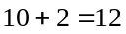块，所以新增加了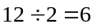人，原有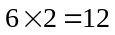人．糖果数为：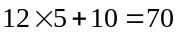(块)．
【答案】糖果块

体育队将一些羽毛球分给若干个人，每人5个还多余10个羽毛球，如果人数增加到3倍，那么每人分2个羽毛球还缺少8个，问有羽毛球多少个？
【考点】盈亏问题 【难度】3星 【题型】解答
考虑人数增加3倍后，相当于按原人数每人给2×3＝6（个），每人给5个与给6个，总数相差10＋8＝18 (个），所以原有人数 18÷（6－5)＝18（人），羽毛球总数是 5×18＋10＝100（个）．
【答案】个

3月12日植树节，四年级一班同学去植树，如果其中3人各植树2棵，其余每人植树6棵，就恰好植完所有的树苗，如果人数增加到原来的2倍，则每人植树2棵还有8棵树没人植，请问，共有 名学生参加植树，共植树 棵．
【考点】盈亏问题 【难度】3星 【题型】填空
【关键词】学而思杯，4年级，第13题
人数增加两倍，每人植树2棵，相当于人数不变，每人植树4棵，这样差8棵种完每人种棵的多种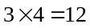棵。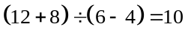名学生植树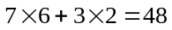棵
【答案】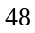棵

- 卧龙自然保护区管理员把一些竹子分给若干只大熊猫，每只大熊猫分5个还多余10棵竹子，如果大熊猫数增加到3倍还少5只，那么每只大熊猫分2棵竹子还缺少8棵竹子，问有大熊猫多少只，竹子多少棵？
【考点】盈亏问题 【难度】5星 【题型】解答
使同学们感到困难的是条件“3倍还少5只大熊猫”．先要转化这一条件，假设还有 10棵竹子，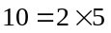，就可以多有 5个大熊猫，把“少5只大熊猫”这一条件暂时搁置一边，只考虑3倍大熊猫数，也相当于按原大熊猫数每只大熊猫给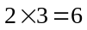(棵)竹子，每只大熊猫给5棵与给6棵，总数相差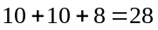(棵)，所以原有大熊猫数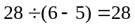(只)，竹子总数是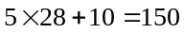(棵)．
【答案】大熊猫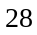只，竹子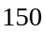棵

